14.04.2020r.
16.04.2020r.

Witajcie Kochani.

Mam nadzieję, że świetnie się bawiliście przy tworzeniu potworków. Jak wiecie owoce i warzywa mają wiele cennych witamin, dlatego trzeba je jeść.

Chciałabym abyście stworzyli, narysowali, wycieli z kolorowego papieru, gazet. Dwa talerze obok siebie na których przy mince happy przykleicie owoce, warzywa które lubicie, a przy mince sad tych za którymi nie przepadacie:) Mówcie o tym co lubicie a czego nie.

I like an apple-- ja lubię jabłko.

I don’t like an apple- ja nie lubię jabłka.

GOOD LUCK. - POWODZENIA

A teraz troszkę zabawy. Wejdźcie w link poniżej i przypomnijcie sobie nazwy kolorów. Po naciśnięciu na głośnik powtarzajcie kolory. Miłej zabawy.

W dodatkowym pliku są karty z nazwami kolorów.

https://view.genial.ly/5e82f6c43fea8d0db0e7c543

ZADANIE SPECJALNE
Wydrukujcie lub narysujcie 6 kwiatów. Pokolorujcie je zgodnie z kolorami kwiatów powyżej.

Zabawa HOT and COLD
Rodzic chowa kartę np. z różowym kwiatem (dziecko w tym czasie zakrywa oczy). Następnie dziecko szuka karty a rodzic zgodnie z tym czy dziecko jest blisko czy daleko od celu powtarza PINK głośno lub cicho. Możemy zamienić się rolami.

Przyjrzycie się poniższym obrazkom i podpisom. Zapamiętajcie jak najwięcej.
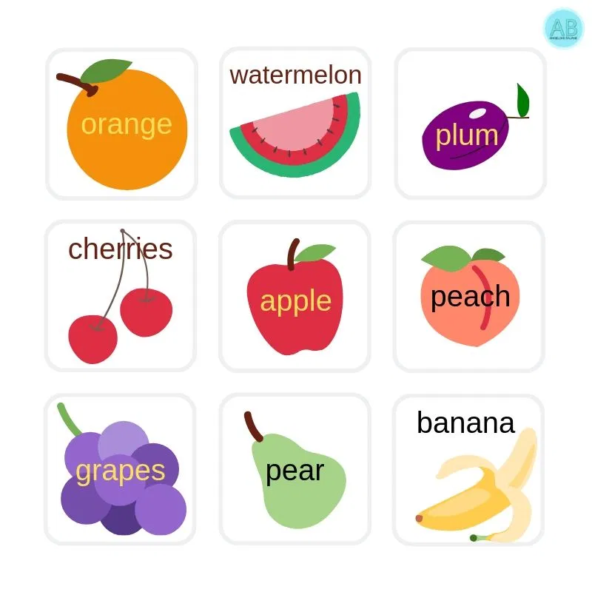
Teraz zadanie dla Rodzica podczas gdy dziecko przygląda się napisom i obrazkom Ty stwórz poniższą kartkę by sprawdzić ile dziecko zapamiętało. ( niech dziecko przygląda się kilka minut, po tym czasie podsuń dziecku zadanie do rozwiązania stworzone przez Ciebie- zadaniem dziecka jest narysować owoce zgodnie z podpisami, następnie razem sprawdźcie zadanko).

